Лабораторная работа №1

Алгоритмы построения отрезков

**Цель:** Изучить основные виды алгоритмов построения отрезков

**Задача:** Разработать элементарный графический редактор, реализующий построение отрезков с помощью алгоритма ЦДА, целочисленного алгоритма Брезенхема и алгоритма Ву. Вызов способа генерации отрезка задается из пункта меню и доступно через панель инструментов «Отрезки». В редакторе кроме режима генерации отрезков в пользовательском окне должен быть предусмотрен отладочный режим, где отображается пошаговое решение на дискретной сетке.

Интерфейс:  
  
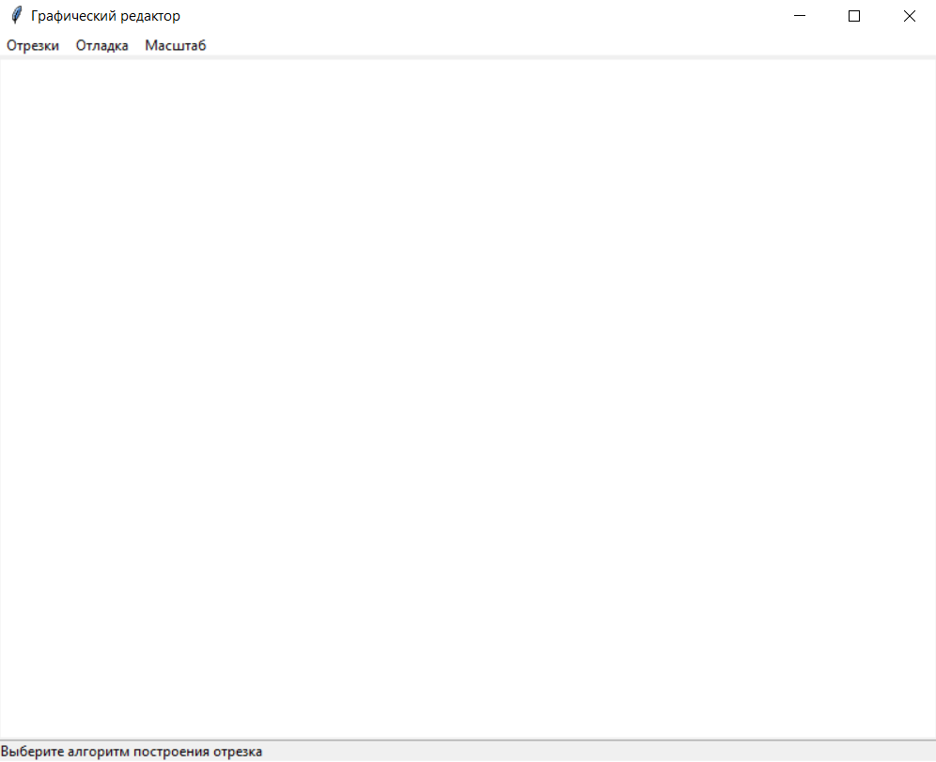

Алгоритмы построения отрезков:  
  
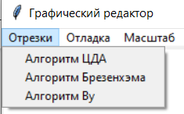

Примеры выполнения:  
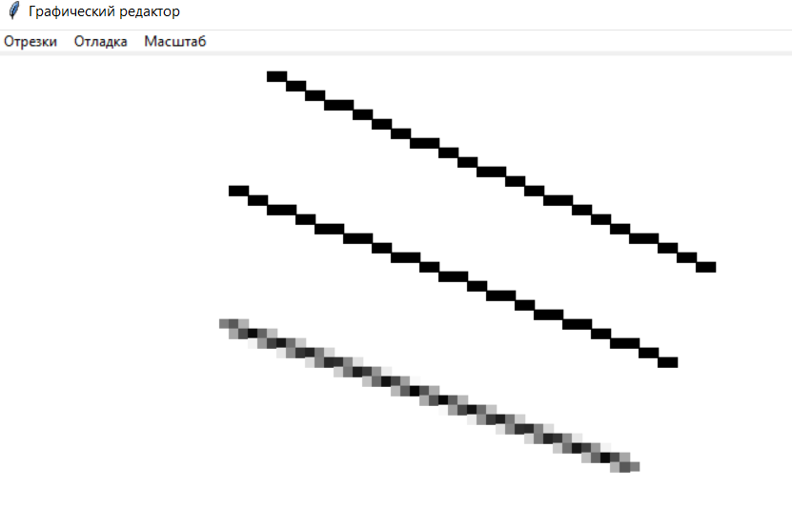

Код главного меню:

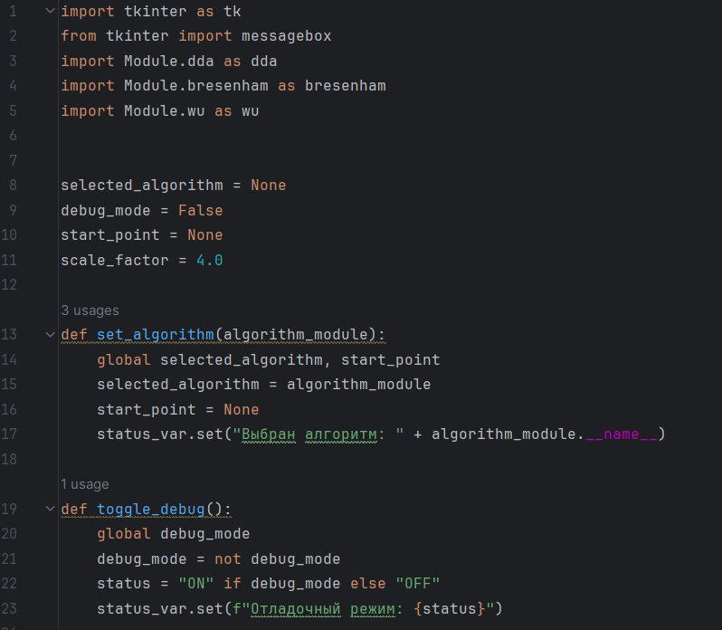

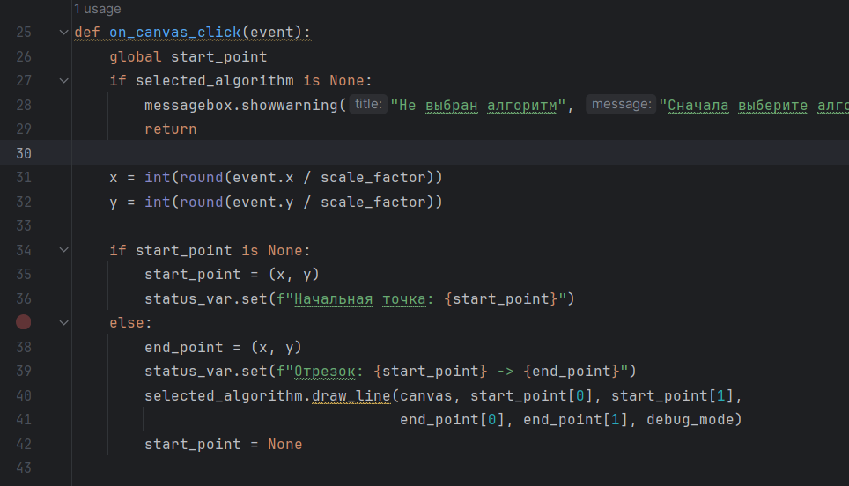

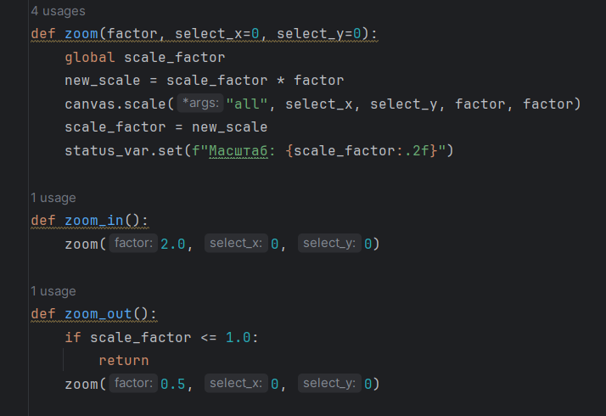

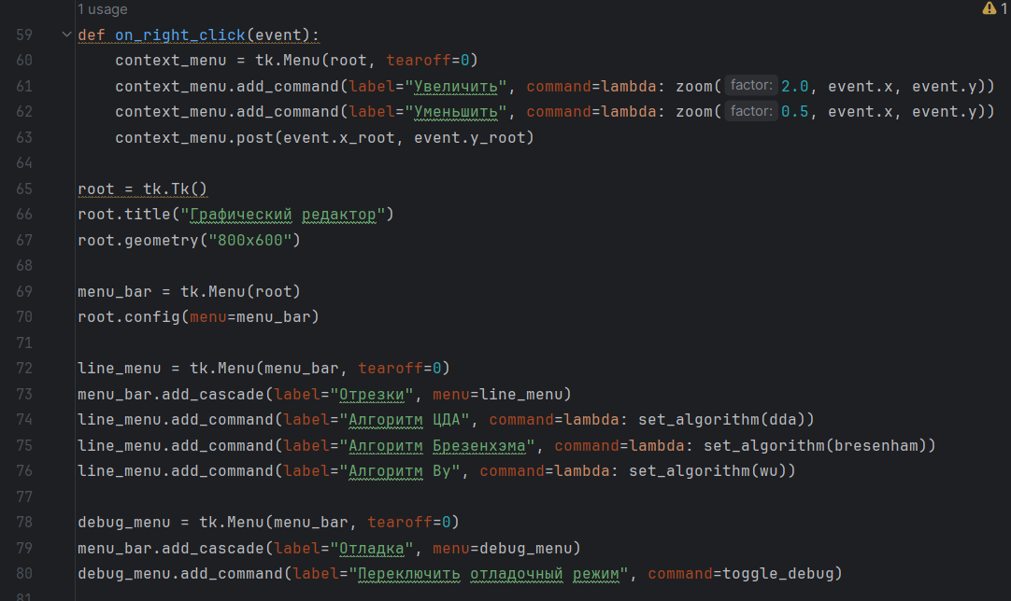

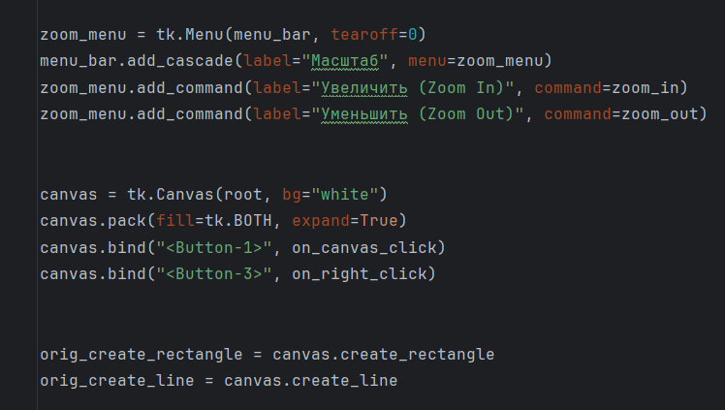

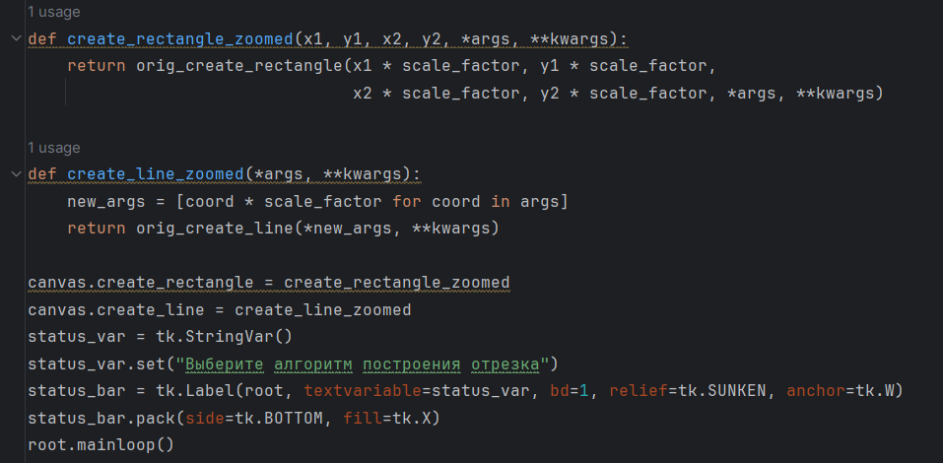

Код алгоритма ЦДА:

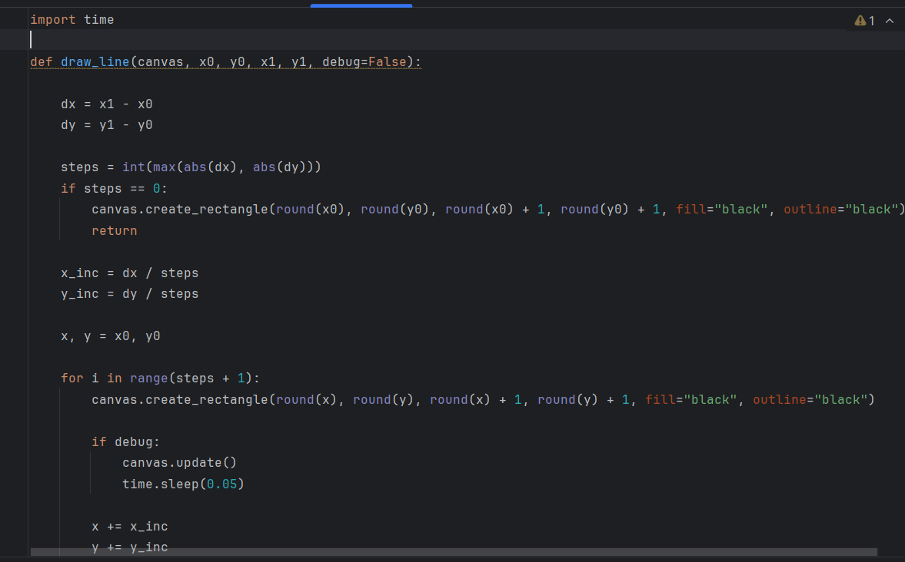

Код алгоритма Брезенхема:

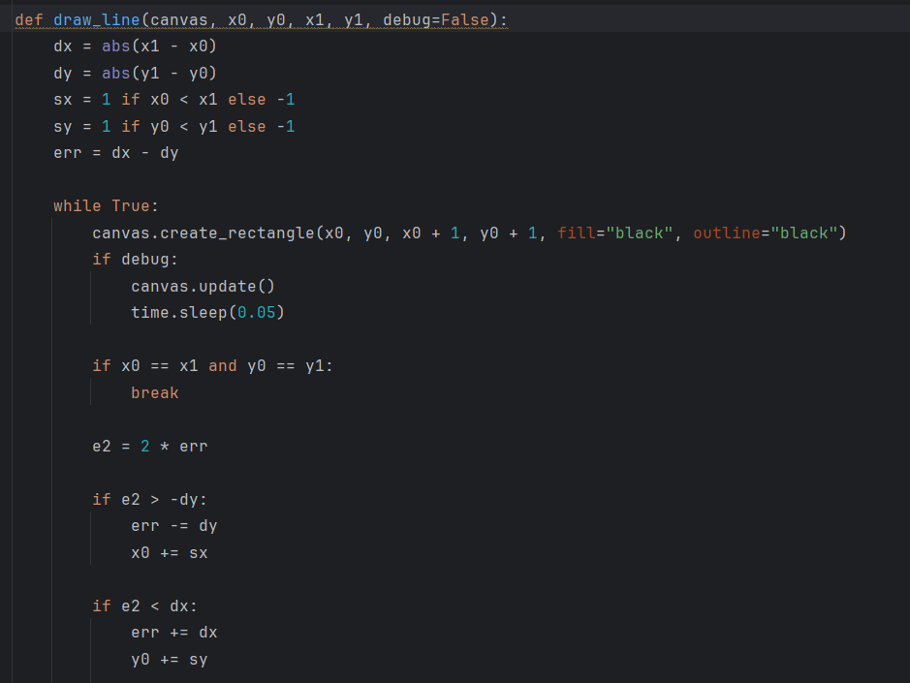

Код алгоритма Ву:

